**Лабораторна робота №11. Вступ до показчиків**

## 1. Вимоги

### 1.1 Розробник

* Винник Олександр;
* студент групи КІТ-120а;
* 21-груд-2020

### 1.2 Загальне завдання

Виконати завдання визначене за формулою

### 1.3 Індивідуальне завдання

Записати в масив елементи двох інших масивів та відсортувати його за зростанням.

2. Опис програми

**Функціональне призначення**: Переписуємо 1 та 2 масив у результуючий . Отриманий масив сортуємо від меншого до більшого.

### 2.2 Опис логічної структури програми

В функції **main** викликаємо функцію **fill_mas** яка заповньює масиви віпадковими числами від 0 до 10 , викликаємо функцію **fill_mas3** яка за повнює масив числами з заданих масивів , викликаємо функцію **sort_mas3** для сортування результуючого масиву.

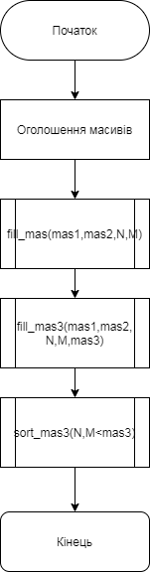

Рисунок 1. Схема функції **main**

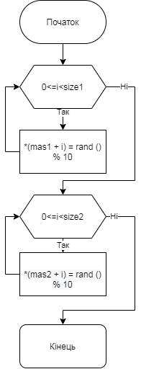

Рисунок 2. Схема функції **fill_mas**

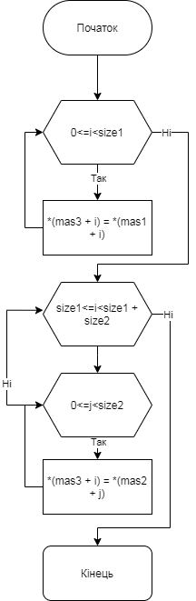

Рисунок 3. Схема функції **fill_mas3**

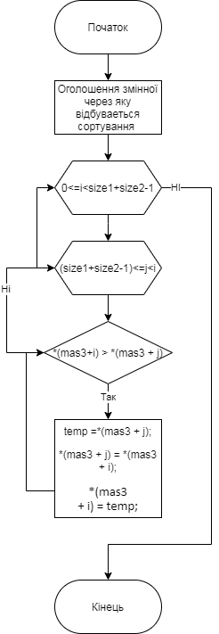

Рисунок 4. Схема функції **sort_mas3**

Висновок: Ми навчились розробляти програми використовуючи показчики.